Module 1 Water

Hoofdstuk 1

1 Soorten water in verschillende regio’s

Drie soorten water zijn
- oppervlaktewater
- grondwater
- regenwater

Oppervlaktewater in Nederland

Kust- en zegebieden
Waar: Duingebieden & Waddeneilanden
Zout water zorgt ervoor dat deze gebieden er anders uitzien. Planten kunnen namelijk slecht tegen zout.

Riviergebieden en beekdalen
Waar: bevinden zich in het westen.
Via beken stroomt oppervlaktewater naar de grote rivieren.

Meren en plassen
Waar: West-Nederland
Ontstaan door afgraving van veen.

Polders
Waar: laaggelegen gebieden
Behoorden vroeger tot de zee, deze gebieden moeten vaak weggepompt worden.

Hoogteligging en water

Relief heeft veel invloed op de hoeveelheid water in een gebied.

Gebieden met veel oppervlaktewater hebben een lage hoogteligging.
Sommige gebieden liggen onder NAP (Normaal Amsterdams Peil). Deze gebieden liggen onder zeeniveau.

Gebieden met minder oppervlaktewater hebben een hoge ligging.
Hogere gebieden hebben meer neerslag, denk aan de hoogte.

Waterkringloop

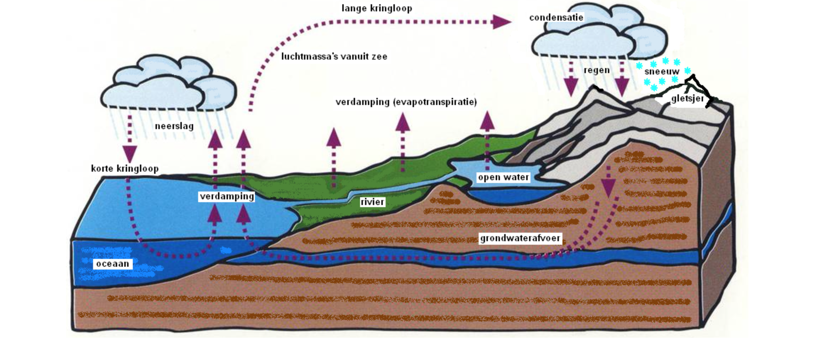
De lange waterkringloop
- Neerslag valt op land en infiltreert in de bodem.
- Afstroming over land over het land een rivier bereikt.
- Als sneeuw in de bergen wordt opgeslagen. (eeuwen)

2 Verschillende watergebruikers

Functies water

- Drinkwater
- Irrigatie
- Industrieel watergebruik:
Proceswater is water dat wordt gebruikt om producten te maken. (oplosmiddel, fabriek voedsel in te vervoeren).
Koelwater is water dat wordt gebruikt om te voorkomen dat het er te warm wordt. Denk aan de metaalindustrie en elektriciteitscentrales.

Watergebruik huishoudens

Ieder persoon in Nederland ongeveer 120 liter per dag aan water. Het watergebruik is niet toegenomen, maar er is wel verschil in huishoudens.

- Rijke huishoudens gebruiken minder water. Oorzaak: Rijke huishoudens gebruiken minder water met douchen.
- Kleine huishoudens gebruik 10 liter meer water per dag dan grote huishoudens. In grote gezinnen deel je het water met elkaar.
- Vrouwen gaan vaker naar de wc dan mannen. Ze gebruiken 5 liter meer water dan de man.

Watergebruik door landbouw en industrie

In de industrie zijn de metaalindustrie, olie-industrie en de chemische industrie de grootste verbruikers van water.

De landbouw is watergebruik afhankelijk van de hoeveelheid neerslag. Boeren hebben water nodig voor hun gewassen. Ze hebben nieuwe irrigatietechnieken.

- Ze sproeien vaker in de nacht (minder zon is minder verdamping).
- Druppelirrigatie zorgt ervoor dat water sneller bij de wortels komt.

3 Waterbesparing en duurzaam watergebruik

Waterkwantiteit in Nederland

Waterkwantiteit is de hoeveelheid water. Er zijn verschillende problemen met waterkwantiteit.

- In sommige gebieden is er een wateroverschot. Denk aan overstromingsgevaar in de buurt van rivieren en polders.
- In sommige gebieden is er een watertekort.
Oorzaak: winning drinkwater en irrigatie van grondwater.
Gevolg: verdroging

Waterkwantiteit (water tekort) wordt geregeld door de waterschappen.
Taak: Instantie die moet zorgen voor waterkwantiteit door onderhoud van dijken, sloten en gemalen.
Ze moeten ook zorgen voor waterkwaliteit en mensen bewust maken van waterverspilling.

Waterkwaliteit in Nederland

Tussen 1960 en 1980 waren de rivieren vervuild. Denk aan: vissterfte, stankoverlast en vervuilde bodems.
Maar ondanks deze negatieve problemen gaat de waterkwaliteit omhoog!
Er zijn meer vissoorten in Nederland en er is minder stankoverlast.

Duurzaam watergebruik

Water besparen kunnen we op verschillende manieren

- Een waterbesparende douchekop.
- Waterbesparende spoelbakken op het toilet
- Zuinigere wasmachines
- Het afvalwater van het huis kan worden hergebruikt. Dit heet grijswater.
Je hebt voor dit grijze water wel een grijswatersysteem nodig. Afvalwater wordt gefilterd. Na deze filtering kun je het water gemakkelijk gebruiken om het toilet door te spoelen.

